ПОСТ-РЕЛИЗ

Городские соревнования по шахматам среди образовательных учреждений города «Серебряный ферзь».
10 марта 2021 года МАОУ ДО «Дворец детского и юношеского творчества» принимал юных шахматистов города. В ежегодном городском шахматном соревновании «Серебряный ферзь» участвовали учащиеся 8 – 11 классов из 7 школ города, 29 чел
Судьи отметили интерес ребят к данному виду спорта, хорошую подготовку команд.
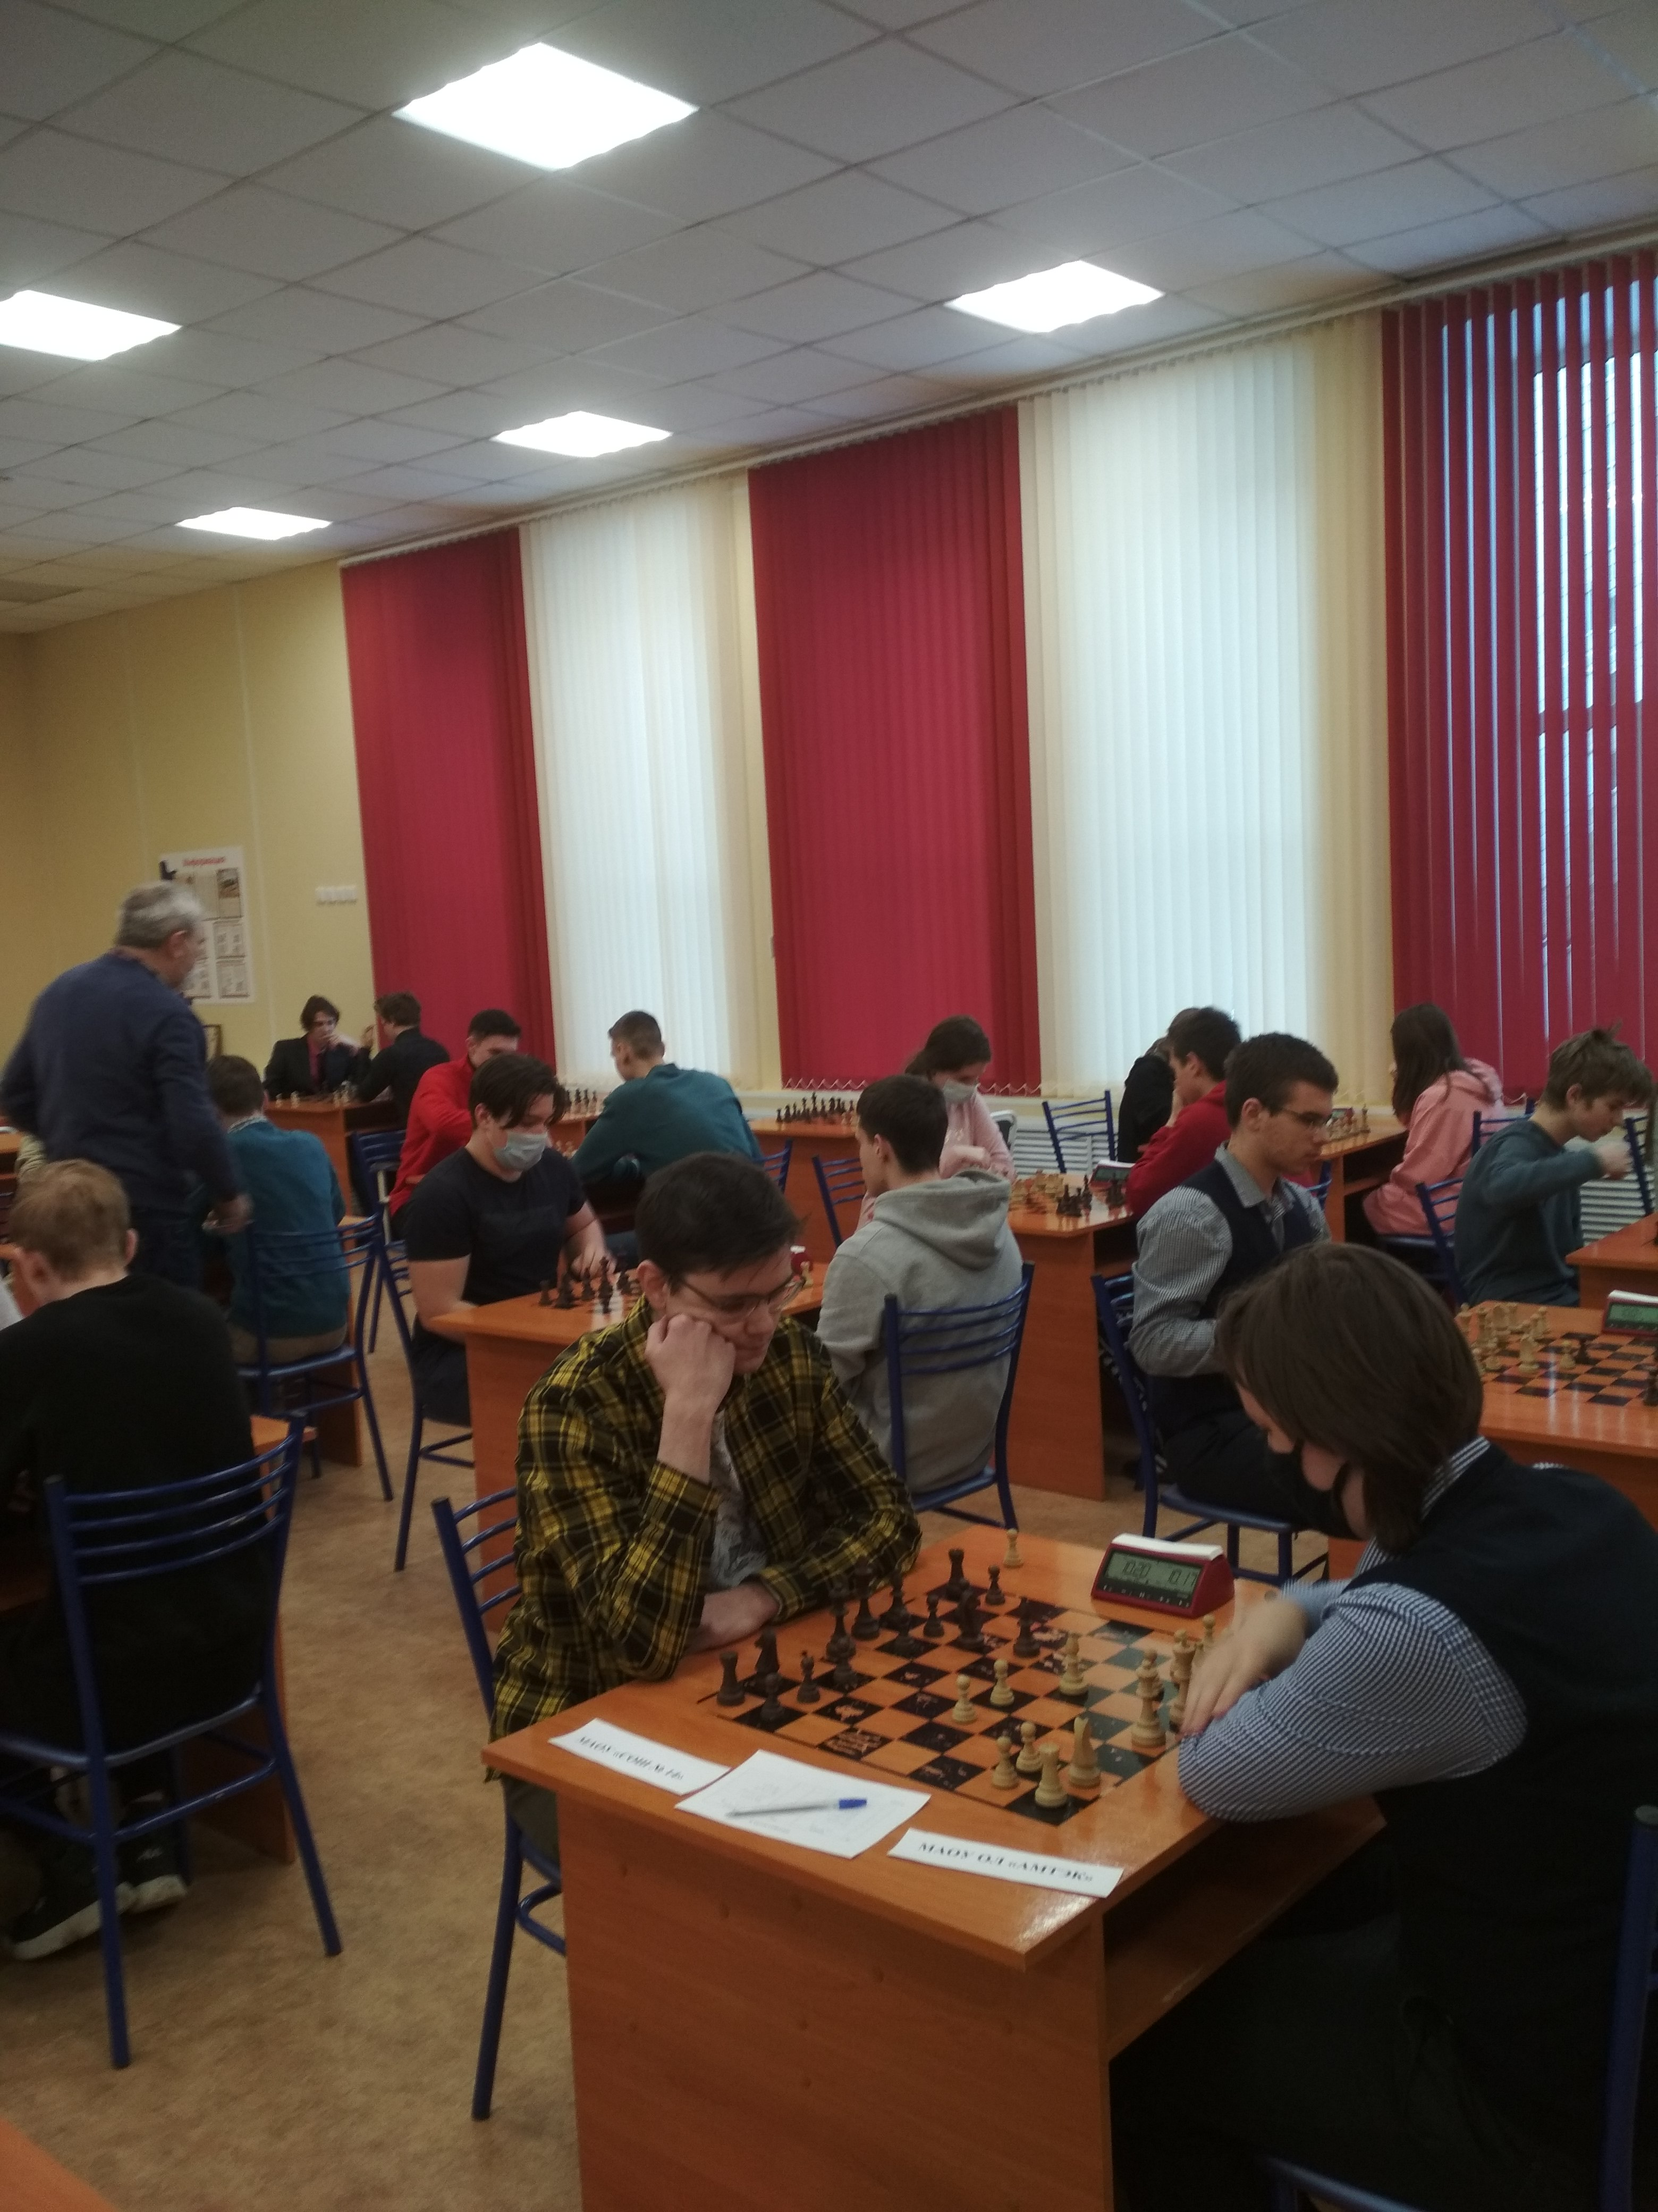
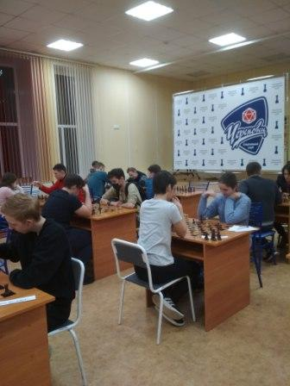

Мы рады поздравить призёров турнира:
I место – МАОУ «Общеобразовательный лицей «АМТЭК»;
II место – МАОУ ДО «Дворец детского и юношеского творчества имени А.А. Алексеевой»;
III место – МАОУ «Средняя общеобразовательная школа № 14».

